

**Midterm Assignment**

**2021.04.25**

**과­­목 알고리즘**

**학번 20180084**

**이름 오예원**

**[0] input of sort**

**- 100**



**- 1000**

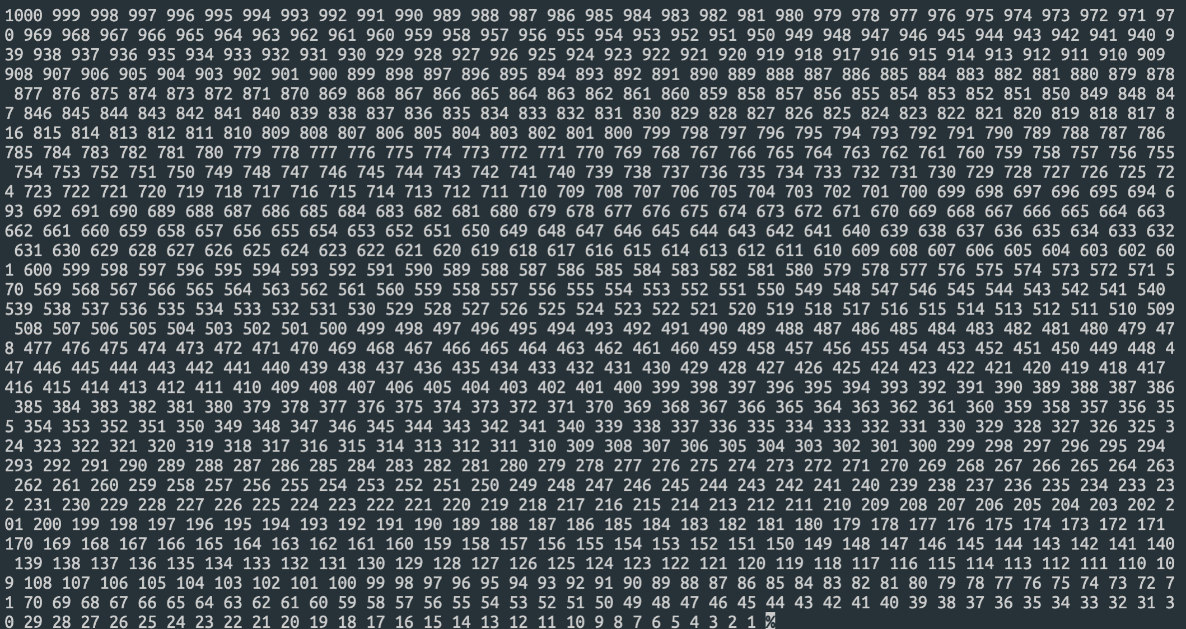

**- 10000 (partial) ,, reverse order**

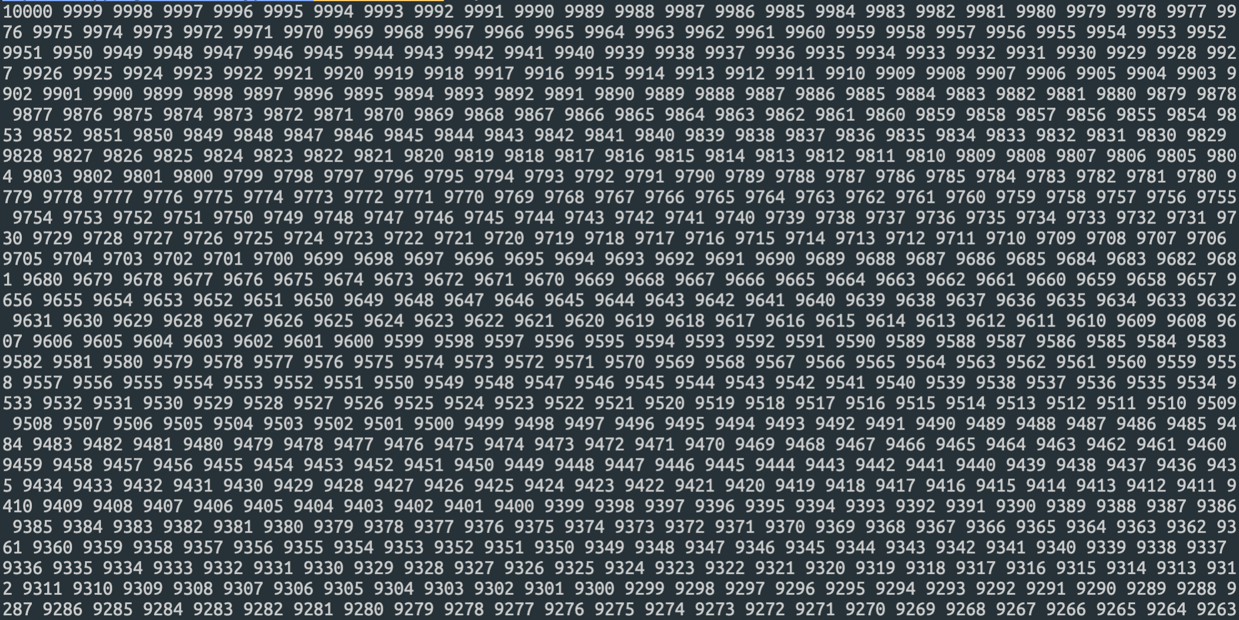

**[1] Bubble sort**

**1) code**

**2) output & running time**

**-100**



**-1000 (partial)**

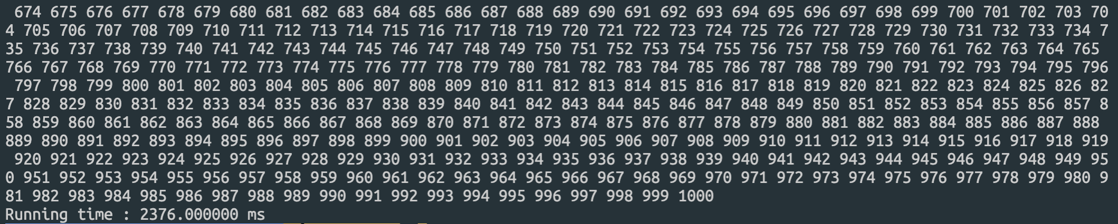

**-10000(partial)**

**[2] Insertion sort**

**1) code**

**2) output & running time**

**-100**



**-1000 (partial)**

**-10000(partial)**

**[3] Merge Sort**

**1) code**

**2) output & running time**

**-100**



**-1000 (partial)**

**-10000(partial)**

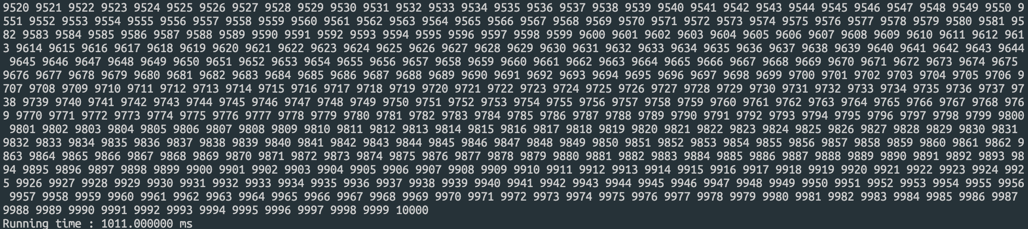

**[4] Quick Sort**

**1) code**

**2) output & running time**

**-100**



**-1000 (partial)**

**-10000(partial)**

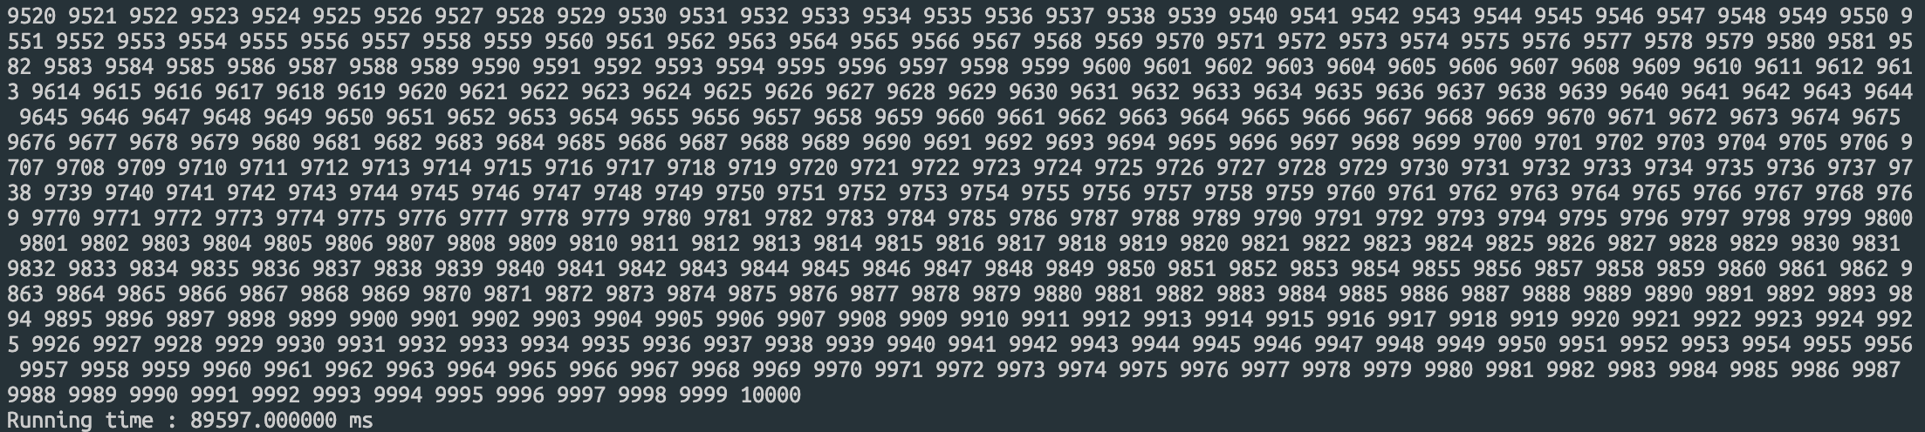

**[5] Radix sort**

**1) code**

**2) output & running time**

**-100**



**-1000 (partial)**

**-10000(partial)**

**[6] Bucket sort**

**1) code**

**2) output & running time**

**-100**



**-1000 (partial)**

**-10000(partial)**

**[7] Result table**

**- Using clock() in C, we get milliseconds**.

**- So I calculate 10^3 to get microseconds.**

|  |  |  |  |
| --- | --- | --- | --- |
| Sort/input | **100** | **1000** | **10000** |
| **Bubble** | **42000** | **2376000** | **173687000** |
| **Insertion** | **15000** | **1360000** | **105415000** |
| **Merge** | **6000** | **63000** | **1011000** |
| **Quick** | **15000** | **1441000** | **89597000** |
| **Radix** | **11000** | **116000** | **1408000** |
| **bucket** | **6000** | **258000** | **3521000** |